**Сервис обработки обращений**

**Руководство пользователя**

Версия системы 1.0

Редакция №1 (16.04.24)

**Зеленоградск, 2024**

**АННОТАЦИЯ**

Настоящий документ ««Сервис обработки обращений». Руководство пользователя» предназначен для ознакомления лиц, осуществляющих эксплуатацию сервисов, предоставляемых программным обеспечением «Сервис обработки обращений». Документ содержит описание действий пользователей с функциональными ролями «Пользователь» и «Оператор службы технической поддержки». Документ разработан в соответствии с ГОСТ 19.505 «Единая система программной документации. Руководство оператора»

В настоящем документе приняты следующие обозначения:

1. Элементы экранных форм ввода и вывода обозначаются «Поле», «Кнопка», «Выпадающий список», «Чекбокс» и «Пункт меню».
2. Клавиши клавиатуры ПЭВМ обозначаются «Клавиша». Комбинации одновременно нажимаемых клавиш обозначаются «Клавиша1 + Клавиша2».

**СОДЕРЖАНИЕ**

1 НАЗНАЧЕНИЕ ПРОГРАММЫ 5

1.1 Взаимодействие со смежными системами 5

2 УСЛОВИЯ ВЫПОЛНЕНИЯ ПРОГРАММЫ 6

2.1 Требуемые характеристики ПЭВМ 6

2.2 Необходимое программное обеспечение АРМ 6

2.3 Требования к персоналу 6

3 ВЫПОЛНЕНИЕ ПРОГРАММЫ 8

3.1 Загрузка и запуск 8

3.1.1 Особенности выполнения программы 8

3.2 Описание интерфейса 9

3.2.1 Список обращений 9

3.2.2 Фильтры 10

3.2.3 Чат 11

3.2.4 Обработчик обращений 13

3.2.5 Кнопки 14

3.2.6 Символы 15

3.2.7 Скрытие содержимого 15

3.3 Типовая последовательность действий 16

3.3.1 Типовая последовательность действий пользователя 16

3.3.2 Типовая последовательность действий оператора службы технической поддержки 16

3.3.3 Регламент обработки обращений 16

3.4 Список обращений 19

3.5 Список обращений пользователя 19

3.6 Список обращений оператора службы технической поддержки 23

3.7 Поиск по обращениям 26

3.8 Создание обращения 27

3.9 Фильтрация списка обращений 39

3.10 Чат, связанный с обращением 53

3.11 Обработка обращений 61

ПЕРЕЧЕНЬ РИСУНКОВ 79

# НАЗНАЧЕНИЕ ПРОГРАММЫ

Цель работы программного обеспечения – обеспечение работы службы технической поддержки, включая:

1. Получение и обработка обращений, отправленных пользователями, по определенному регламенту.
2. Создание обращений и отправка.
3. Обеспечение связи между пользователями с ролью «Пользователь» и пользователей с ролью «Оператор службы технической поддержки».
4. Создание и отправка запросов на исправление программных и аппаратных средств
5. Предоставление API для интеграции с внешними IT-системами.

## Взаимодействие со смежными системами

В ходе эксплуатации ПО «Сервис обработки обращений» в рамках инфокоммуникационного и функционального взаимодействия осуществляется обмен данными с сервером базы данных и сервисом аутентификации. Обмен данными осуществляется по сети Internet.

В ходе взаимодействия с сервером базы данных из сети сервера поступают данные о пользователях и состоянии их обращения.

Выходными данными являются сведения о состоянии обращения.

В ходе взаимодействия с сервисом авторизации происходит обмен информации о токенах доступа и обновления.

# УСЛОВИЯ ВЫПОЛНЕНИЯ ПРОГРАММЫ

## Требуемые характеристики ПЭВМ

Для эксплуатации информационных сервисов, предоставляемых СПО «Сервис обработки обращений», должны использоваться следующие средства вычислительной техники (СВТ) индивидуального пользования:

АРМ пользователя с функциональной ролью «Оператор», представляющее собой ПЭВМ с характеристиками, соответствующими рекомендуемым требованиям для программного обеспечения, указанного в разделе 2.2, и сетевым адаптером, обеспечивающим инфокоммуникационный канал с «Сервис обработки обращений».

## Необходимое программное обеспечение АРМ

Для работы на АРМ, необходим один из следующих Web-браузеров:

1. Mozilla Firefox версии 40 и выше
2. Microsoft Edge
3. Google Chrome
4. Safari
5. Opera
6. Yandex браузер

## Требования к персоналу

Доступ к информационным сервисам, предоставляемыми системное программное обеспечение «Сервис обработки обращений», предоставляется при помощи инфокоммуникационных каналов, связывающих пользователя автоматизированного рабочего места с программно-аппаратным комплексом «Сервис обработки обращений».

К эксплуатации информационных сервисов, предоставляемы программно-аппаратным комплексом «Сервис обработки обращений» допускаются пользователи:

1. имеющие навыки работы с персональным компьютером;
2. имеющие навыки работы в сети Интернет и полностью освоившие графический пользовательский интерфейс одного из рекомендованных к использованию Web-браузеров.

Пользователь с ролью «Оператор службы технической поддержки» должен обладать следующими навыками:

# **ВЫПОЛНЕНИЕ ПРОГРАММЫ**

## Загрузка и запуск

### Особенности выполнения программы

Программа выполняется на программной платформе «Сервис обработки обращений» и функционирует в перманентном режиме. Запуск программы осуществляется при пусконаладочных работах сервера, являющегося информационными сервисами «Сервис обработки обращений».

Взаимодействие с пользователями осуществляется при подключении к «Сервис обработки обращений» с индивидуальных средств вычислительной техники (СВТ) с помощью веб-браузера. Подключение осуществляется через интернет, или локальную сеть организации, в которой установлен сервер «Сервис обработки обращений». Пользователями могут взаимодействовать с сервисом через интерфейс, который работает на JavaScript и обращается к информационным сервисам, предоставляемым «Сервис обработки обращений».

Для обращения к информационным сервисам «Сервис обработки обращений» необходимо на СВТ:

1) Загрузить в ПЗУ Web-браузер;

2) Набрать в адресной строке Web-браузера адрес, который определяется при развертывании программы.

В случае корректного ввода адреса на экране отобразится форма авторизации. Для работы с программой пользователю необходимо авторизоваться через вашего поставщика авторизации.

## Описание интерфейса

### Список обращений

В левой части окна располагается список обращений, предназначенный для доступа к чату, который связан с определенным обращением. Его можно разделить на 4 части:

* поиск обращения;
* активные сообщения;
* история сообщений;
* кнопка «Создание обращения» (только у пользователя).

Также слева находится меню пользователя, содержащее:

* Кнопку «выход»
* Кнопку «Создание обращение»

В обычном состоянии завершенные сообщения не отображаются, а меню пользователя и чат скрыты (Рисунок 1-2).

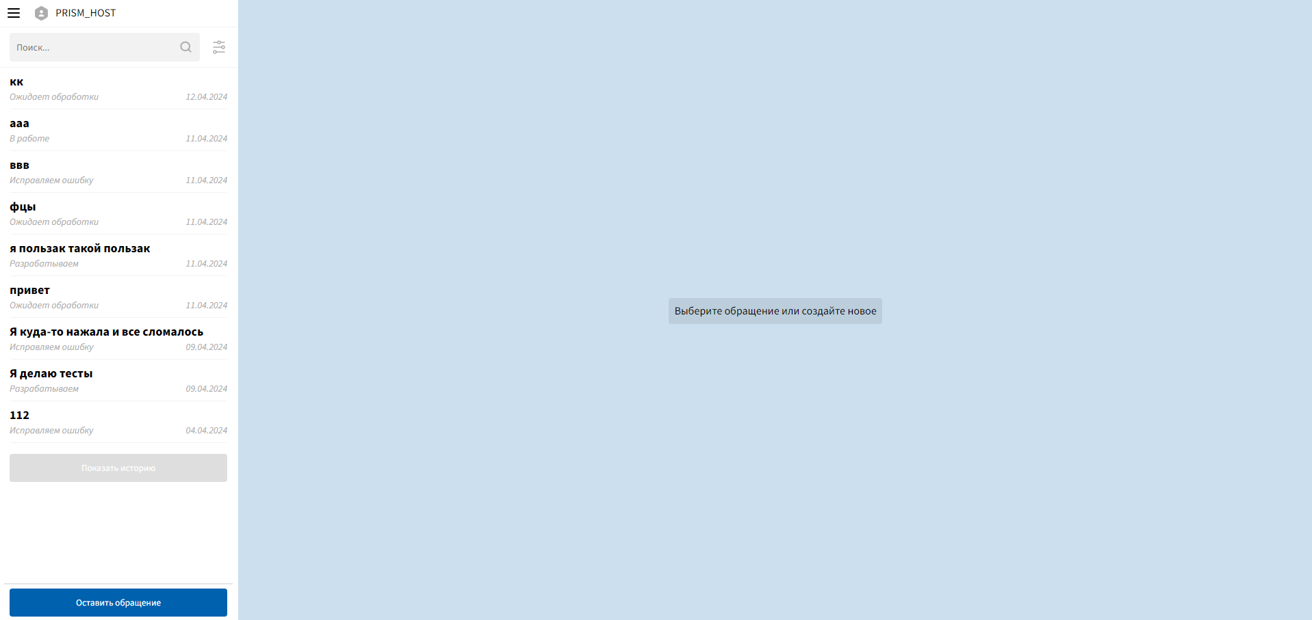

**Главное окно. Пользователь**

Рисунок

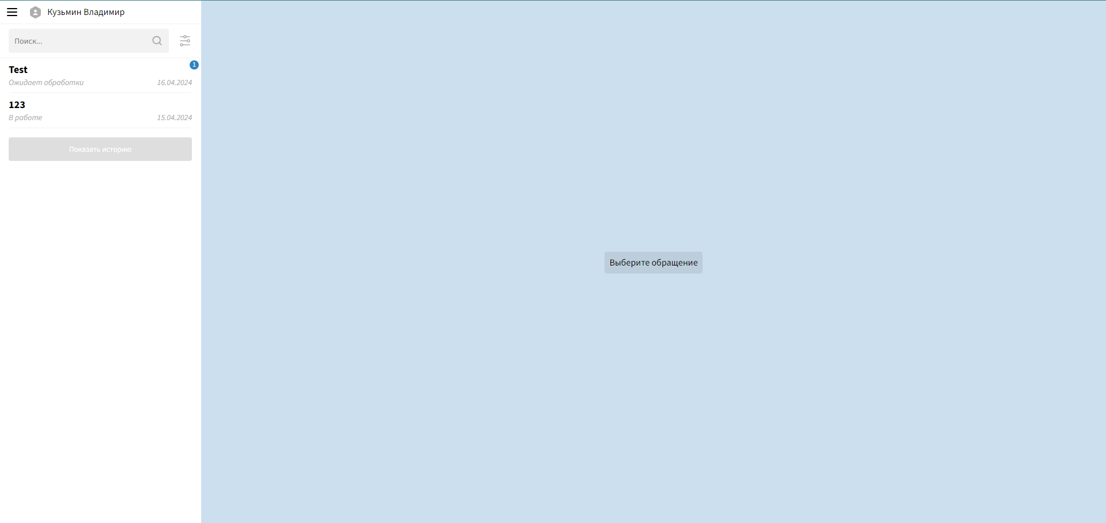

**Главное окно. Оператор службы технической поддержки**

Рисунок

### Фильтры

В меню «Фильтры» (Рисунок 3): находятся различные фильтры обращений. Фильтры, отображающиеся как у пользователя, так и у оператора службы технической поддержки:

* новые сообщения;
* дата создания;
* дата изменения;
* статус.

Фильтры отображающиеся только у оператора службы технической поддержки:

* тип;
* важность;
* область;
* источник;
* автор;
* ответственный.

Работа панели фильтров описана в п. 3.9.

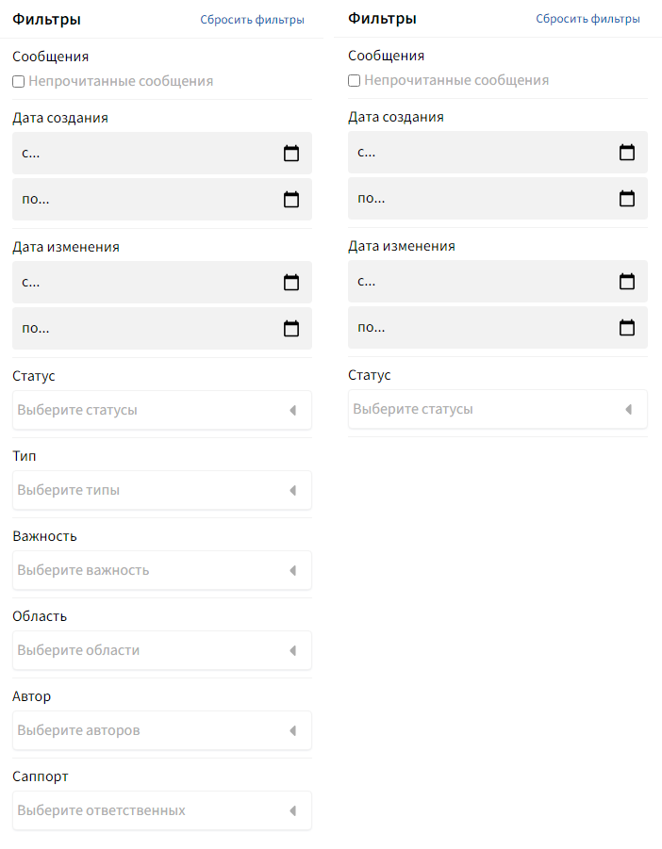

**Панель «Фильтрация»**

Рисунок

### Чат

Чат, связанный с обращением, находится по центру экрана. В правой стороне чата отображаются сообщение текущего (авторизованного на данной ЭВМ) пользователя, выделены красным цветом, а с левой пользователя отправившего сообщения (авторизированного на другой ЭВМ), выделены зеленым цветом. В центре чата отображаются информационные (системные) сообщения, выделены оранжевым цветом. (Рисунок 4)

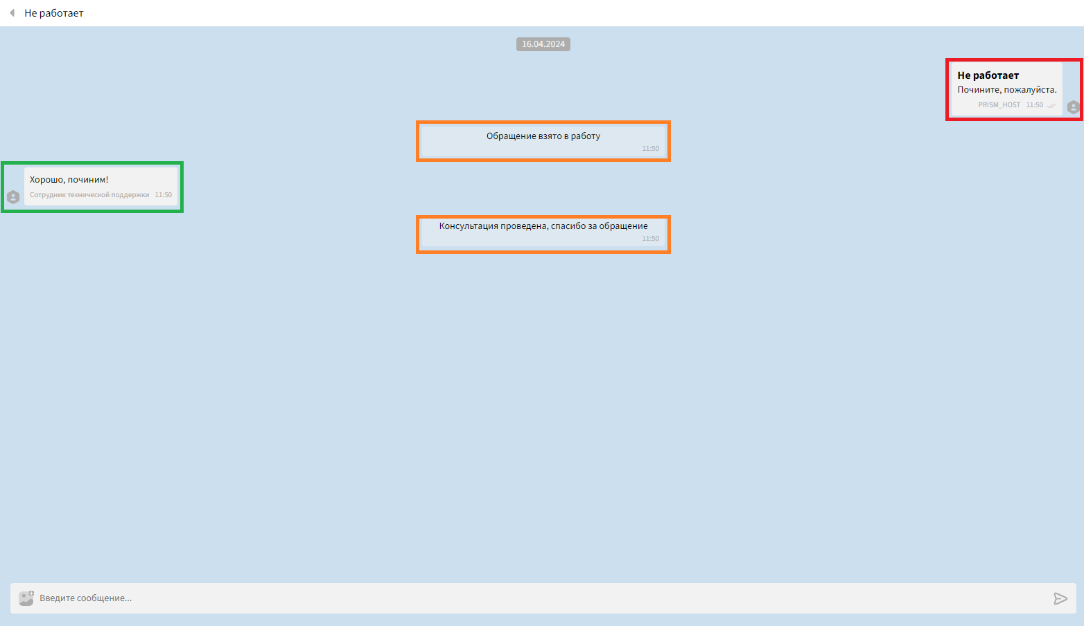

**Чат, связанный с обращения**

Рисунок

Шапка чата для пользователя содержит название, выделено оранжевым цветом, чата и кнопку «Назад», выделено красным цветом (Рисунок 5).



**Шапка чата. Пользователь**

Рисунок

Шапка чата оператора службы технической поддержки так же, как и шапка пользователя содержит название чата и кнопку «Назад». В шапку также входит кнопка «Обработчик обращений» и информационная панель, содержащая информацию об обращении, его статус, тип, важность и область (Рисунок 6).



**Шапка чата. Оператор службы технической поддержки**

Рисунок

### Обработчик обращений

В меню «Мастер обработки обращений» содержатся следующие поля (Рисунок 7):

* тип;
* важность;
* область;
* корректирование наименования;
* корректирование наименования;
* статус;
* действия;
* ответственный;
* автор;
* дата обращения;
* дата изменения.

Работа «Мастера обработки обращений» описана в п. 3.11

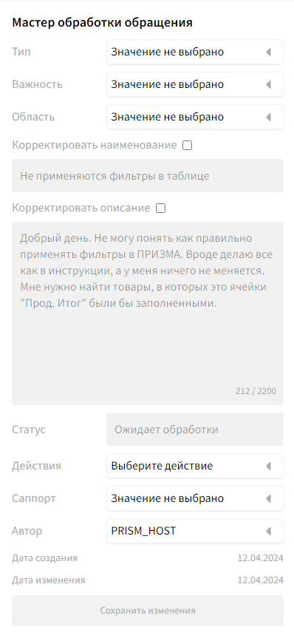

**Мастер обработки обращений**

Рисунок

### Кнопки

В системе есть активные кнопки. Активные кнопки изменяют цвет при наведении на них, а также при наведении курсора на активную кнопку курсор меняет свою форму на ладонь с вытянутым указательным пальцем (Рисунок 8)

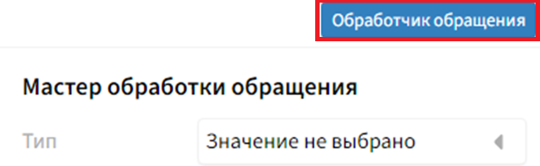

**Кнопки**

Рисунок

### Символы

Для повышения эффективности работы системы используются функциональные символы, выполняющие действие, если навести на них курсор и нажать левую кнопку мыши. К этим символам относятся

1. ‒ символ добавления вложения. Позволяет добавлять вложения.



1. ‒ Символ удаления. Позволяет удалять различный контент.



1. ‒ символ крестик. Позволяет удалять различный контент, сбрасывать выбранные пункты списков или закрывать модальные и диалоговые окна.



1.  ‒ символ календарь. Позволяет выбирать даты.
2.  - символ отправки. Позволяет отправлять сообщения.

### Скрытие содержимого

Символами «<» и «˅» обозначается возможность скрыть и открыть содержимое. При нажатии на символ «<» происходит открытие выпадающих списков, а сам символ меняется на «˅».

При нажатии на символ «˅» происходит закрытие выпадающих списков, а сам символ меняется на «<» (Рисунок 9).

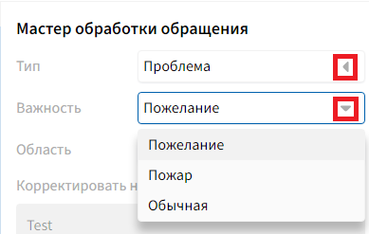

**Символы «<» и «˅»**

Рисунок

## Типовая последовательность действий

### Типовая последовательность действий пользователя

1. Создание обращения.
2. Работа с оператором службы технической поддержки с помощью чата, залепленного за данным обращением.

### Типовая последовательность действий оператора службы технической поддержки

1. Выбор обращения, для дальнейшей работы с ним
2. Обработка обращения с помощью «Обработчика обращений» (см. п. 3.3.3 и п. 3.11)
3. Работа с пользователем с помощью чата, закрепленного за данным обращением
4. Завершение работы с обращением

### Регламент обработки обращений

Обработка обращений должна происходить в соответствие со следующим регламентом. Этот регламент описывает жизненный цикл обращения, попадающего в работу к оператору службы технической поддержки. Работа с обработчиком обращений описана в пункте 3.11.

Работа с обращением начинается в тот момент, когда оператор службы поддержки выбирает действие «*Взять в работу*». Чтобы взять обращение в работу, его статус должен быть «*Ожидает обработки*».

Если во время решения обращения оператор службы технической поддержки понимает, что пользователю была необходима консультация, он должен изменить тип обращения на «*Консультация*». После проведения консультации оператор службы технической поддержки обязан выбрать действие «*Консультация проведена*». Действие «*Консультация проведена*» доступно только для обращений с типом «*Консультация*», статусом «В работе» и всеми заполненными полями в «*Мастер обработки обращений*». При выборе данного действия статус обращения меняется на «*Завершено*».

Если в ходе консультации оператор службы поддержки понимает, что имеется проблема, которую нельзя решить в рамках консультации, то он обязан передать инцидент в отдел разработки, выбрав действие «*Отправить инцидент программистам*». Действие «*Отправить инцидент программистам*» доступно для обращений с типом «*Консультация*», статусом «В работе» и всеми заполненными полями в «*Мастер обработки обращений*».

Если оператору службы технической поддержки пришел обращение, которое он идентифицирует как инцидент пользовательский или системный. Он обязан установить ему тип «*Проблема*».

Для обращений с типом «*Проблема*» существует два действия.

Оператор службы технической поддержки может решить инцидент самостоятельно. После решения инцидента необходимо выбрать действие «*Инцидент обработан самостоятельно*». Данное действие доступно только для обращений с типом «*Проблема*», статусом «*В работе*» и всеми заполненными полями в «*Мастер обработки обращений*». При выборе действия «*Инцидент обработан самостоятельно*» статус обращения меняется на «Завершено».

Оператор службы технической поддержки также может отправить инцидент разработчикам. Для этого оператор службы технической поддержки должен выбрать действие «*Отправить инцидент программистам*». Данное действие доступно для обращений с типом «*Проблема*», статусом «*В работе*» и всеми заполненными полями в «*Мастер обработки обращений*». При выборе действия «*Отправить инцидент программистам*» статус обращения меняется на «*Исправляем ошибку*», а задача, основанная на данном обращении, создается в используемой системе управления задачами.

Если оператор службы технической поддержки получает запрос на изменение системы, он обязан изменить тип обращения на «*ЗИС*». После этого оператор службы технической поддержки обязан отправить запрос на изменение системы программистам. Для этого необходимо выбрать действие «*Отправить ЗИС программистам*». Данное действие доступно только для обращений с типом «*ЗИС*», статусом «*В работе*» и всеми заполненными полями в «*Мастер обработки обращений*». При выборе действия «*Отправить ЗИС программистам*» статус обращения меняется на «*Разрабатываем*», а задача, основанная на данном обращении, создается в используемой системе управления задачами.

Оператор службы технической поддержки может самостоятельно закрывать обращения. Закрыть можно только обращения со статусом «*Разрабатываем*», «*Исправляем ошибку*» и «*Ожидает обработки*». Для этого необходимо выбрать действие «*Закрыть обращение*». После выборы действия «*Закрыть обращение*» статус обращение меняется на «*Завершено*», а обращение уходит в архив обращений.

Оператор службы поддержки может также открыть завершенное обращения для возобновления работы над ним. Для этого необходимо выбрать действие «*Открыть обращение*». Действие «*Открыть обращение*» доступно только для обращений со статусом «*Завершено*». После выбора действия «*Открыть обращение*» статус обращения изменяется на «*Ожидает обработки*», а само обращение снова отображается в списке активных обращений.

## Список обращений

## Список обращений пользователя

Список обращений пользователя содержит все обращения, оставленные пользователем (Рисунок 10). Список обращений сортируется по дате создания обращения, сначала новые потом старые.

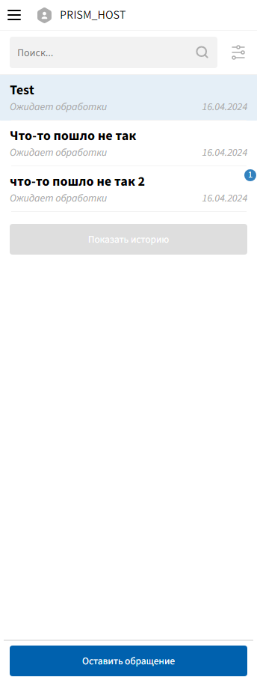

**Список обращений. Пользователь**

Рисунок

Сама «карточка» (отображение обращения в списке обращений) обращения состоит из названия и статуса обращения (Рисунок 11).



**Список обращений. «Карточка» обращения. Оператор службы технической поддержки**

Рисунок

Обращение находящиеся в работе или ожидающие обработки всегда отображаются в верхней части списка (Рисунок 12).

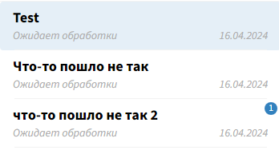

**Список активных обращений. Пользователь**

Рисунок

Завершенные обращения скрыты от оператора службы технической поддержки. Чтобы просмотреть список завершенных обращений, необходимо нажать на кнопку «Показать историю» (Рисунок 13). Появившийся список обращений также сортируется по дате создания обращения, сначала новые потом старые.

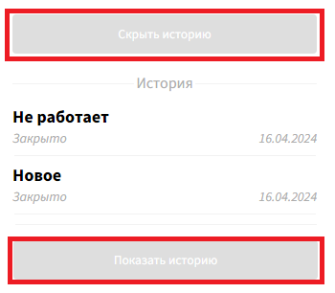

**Список обращений. Пользователь**

Рисунок

Если в чате, связанным с обращением, есть новые сообщения, то отображается индикатор, оповещающий о наличии новых сообщений (Рисунок 14).



**Список обращений. Индикатор наличия новых сообщений**

Рисунок

При нажатии на обращение открывается чат, связанный с этим обращением (Рисунок 15).

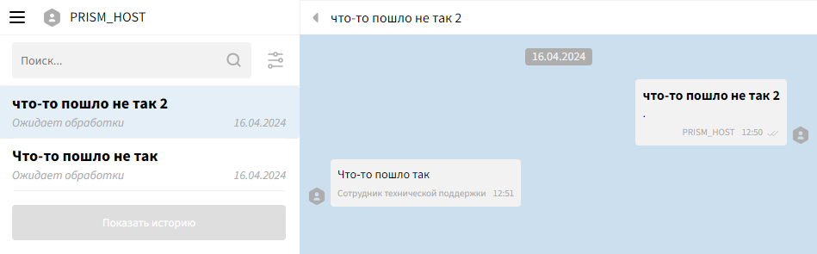

**Список обращений. Открытие чата**

Рисунок

## Список обращений оператора службы технической поддержки

Список обращений оператора службы технической поддержки содержит все обращения, оставленные всеми пользователями (Рисунок 16). Список обращений сортируется по:

* статусу (ожидает обработки, в работе, исправляем ошибку, разрабатываем);
* дате обновления обращения (сначала новые потом старые);
* наличию новых обращений.

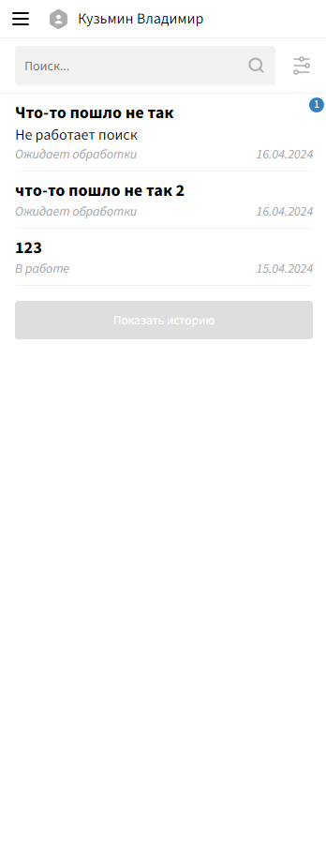

**Список обращений. Оператор службы технической поддержки**

Рисунок

Сама «карточка» обращения состоит из названия, измененного названия (если оно есть), описания и статуса обращения (Рисунок 17).

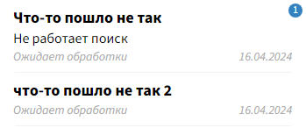

**Список обращений. «Карточка» обращения. Оператор службы технической поддержки**

Рисунок

Обращение находящиеся в работе или ожидающие обработки всегда отображаются в верхней части списка (Рисунок 18).

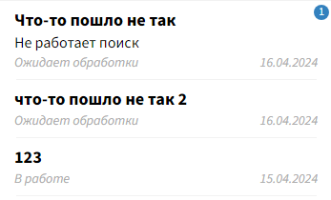

**Список активных обращений. Оператор службы технической поддержки**

Рисунок

Завершенные обращения скрыты от сотрудника службы технической поддержки. Чтобы просмотреть список завершенных обращений, необходимо нажать на кнопку «Показать историю» (Рисунок 19). Появившийся список обращений также сортируется по дате обновления обращения, сначала новые потом старые.

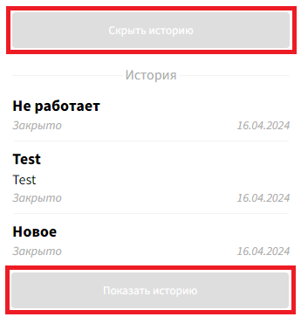

**Список обращений. Оператор службы технической поддержки**

Рисунок

Если в чате, связанном с обращением, есть новые сообщения, то отображается индикатор, оповещающий о наличии новых сообщений (Рисунок 20).



**Список обращений. Индикатор наличия новых сообщений**

Рисунок

При нажатии на обращение открывается чат, связанный с этим обращением (Рисунок 21).

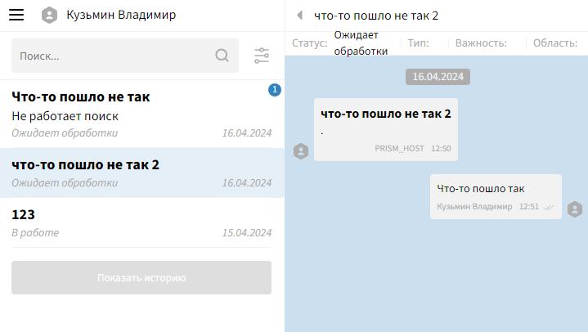

**Список обращений. Открытие чата**

Рисунок

## Поиск по обращениям

Для того чтобы произвести поиск, необходимо нажать на поле поиска (Рисунок 22). В данное поле вводится текст, по которому будет производиться поиск. После завершения ввода в списке обращений отображаются только те обращения, которые содержат введенную последовательность в названии или описании.

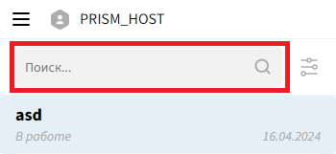

**Поле «Поиск»**

Рисунок

## Создание обращения

Создавать обращения могут только пользователи с ролью «Пользователь». Для того чтобы создать обращение необходимо нажать кнопку «Оставить обращение» (Рисунок 23) под списком обращений. При нажатии на кнопку открывается модальное окно «Создание обращения» (Рисунок 24).

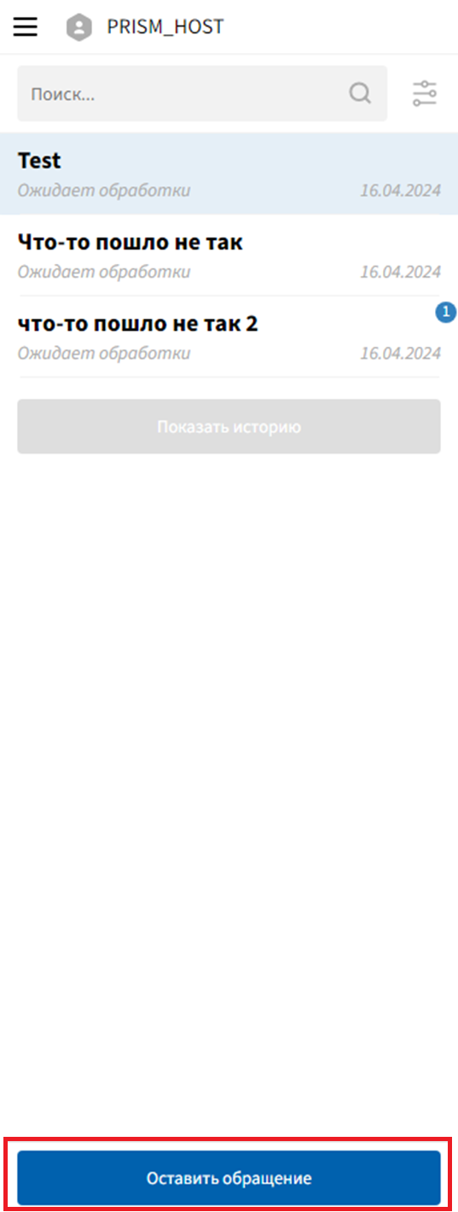

**Кнопка «Оставить обращение». Меню пользователя**

Рисунок

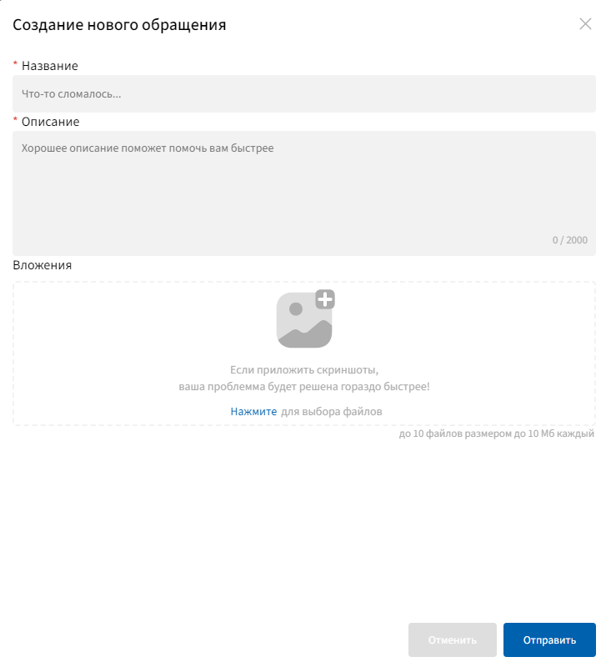

**Модальное окно «Создание обращения»**

Рисунок

Окно «Создания обращения» содержит поля:

* название обращения;
* описание обращения;
* вложения.

Поля «Название обращения» и «Описание обращения» являются обязательными к заполнению. У всех полей есть ограничение по количеству данных:

* поле «Название обращения» ‒ 100 символов;
* поле «Описание обращения» ‒ 2000 символов;
* поле «Вложения» ‒ 10 файлов размером, не превышающих 10 Мбайт каждый.

Для того, чтобы заполнить поле «Название обращения» необходимо навести курсор мыши на поле ввода (Рисунок 25) и нажать левую кнопку мыши. После того как поле стало активно, можно вводить текст с помощью клавиатуры.

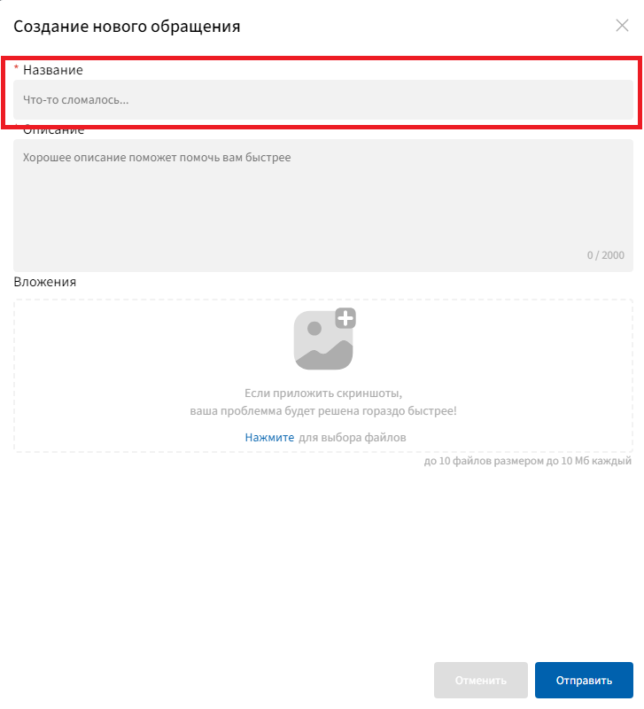

**Модальное окно «Создание обращения». Поле «Название обращения»**

Рисунок

Для того, чтобы заполнить поле «Описание обращения» необходимо навести курсор мыши на поле ввода (Рисунок 26) и нажать левую кнопку мыши. После того как поле стало активно, можно вводить текст с помощью клавиатуры.

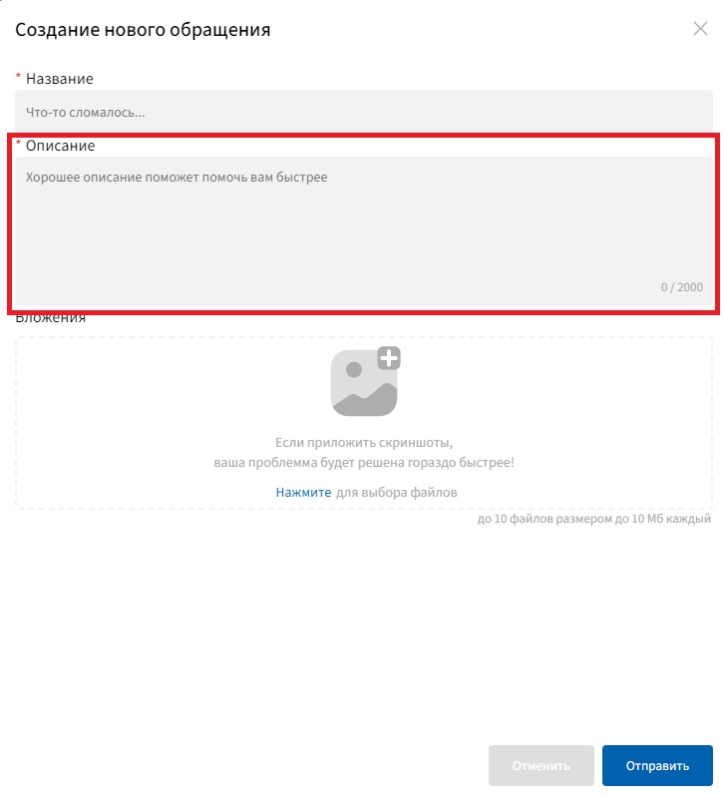

**Модальное окно «Создание обращения». Поле «Описание обращения»**

Рисунок

Добавить вложение можно тремя способами:

* прикрепление вложение с помощью иконки;
* прикрепление вложения с помощью копирования и вставки;
* прикрепление вложения с помощью перетаскивания.

Для того чтобы прикрепить вложение с помощью иконки необходимо навести курсор на иконку и нажать левую кнопку мыши (Рисунок 27) в диалоговом окне выбора файла выбрать необходимые файлы и нажать на кнопку «Открыть» (Рисунок 28). Выбранные файлы отображаются в поле вложений, а диалоговое окно выбора файла закрывается.

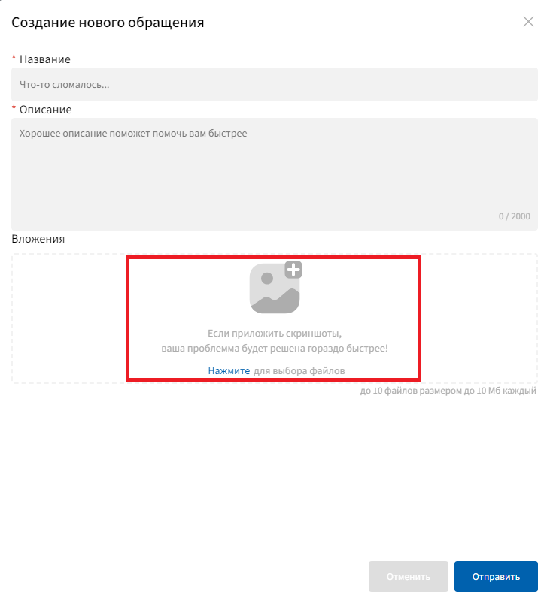

**Иконка добавления вложения**

Рисунок

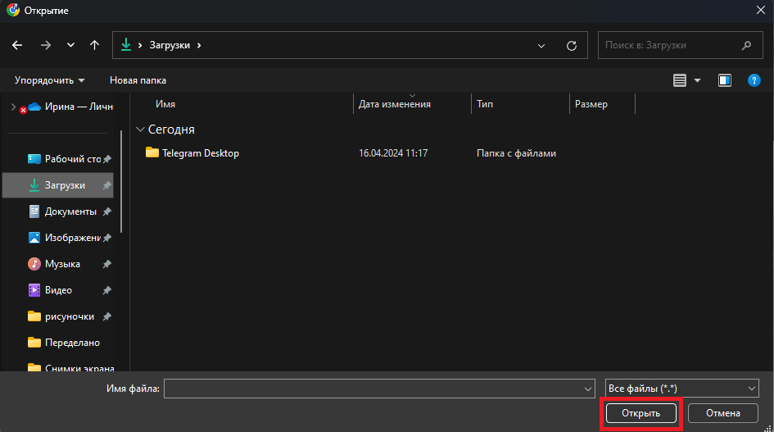

**Диалоговое окно выбора файла. Кнопка «Открыть»**

Рисунок

Для того чтобы закрыть диалоговое окно выбора файла необходимо нажать на кнопку «Отмена» или кнопку «Закрыть» (Рисунок 29)

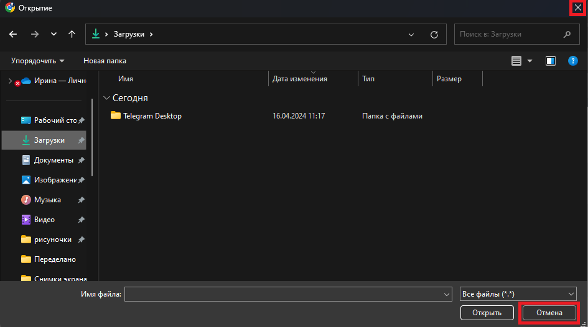

**Диалоговое окно выбора файла. Кнопка «Отмена» и «Закрыть»**

Рисунок

Для того чтобы добавить вложение с помощью копирования и вставки, необходимо скопировать любой файл и вставить с помощью сочетания клавиш на клавиатуре «Ctrl + V» в модальное окно «Создание обращения».

Для того чтобы добавить вложение с помощью перетаскивания необходимо выбрать любой файл и перетащить его в область для добавления файла в модальном окне «Создание обращения» (Рисунок 30)

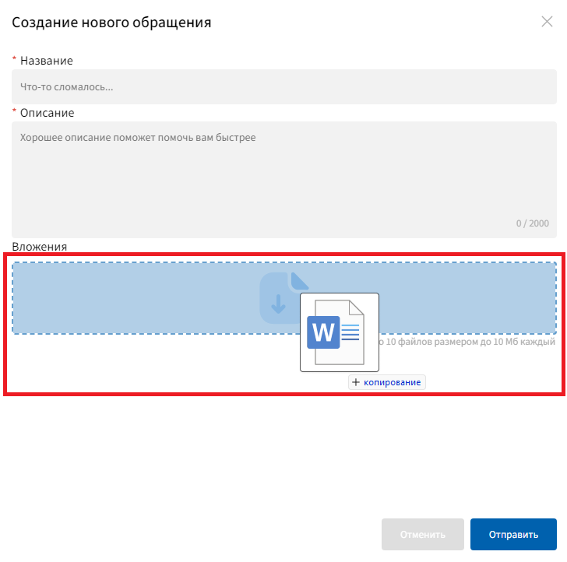

**Модальное окно «Создание обращения». Область для добавления файлов**

Рисунок

Для того, чтобы отправить обращение в службу поддержки необходимо нажать на кнопку «Отправить» (Рисунок 31)

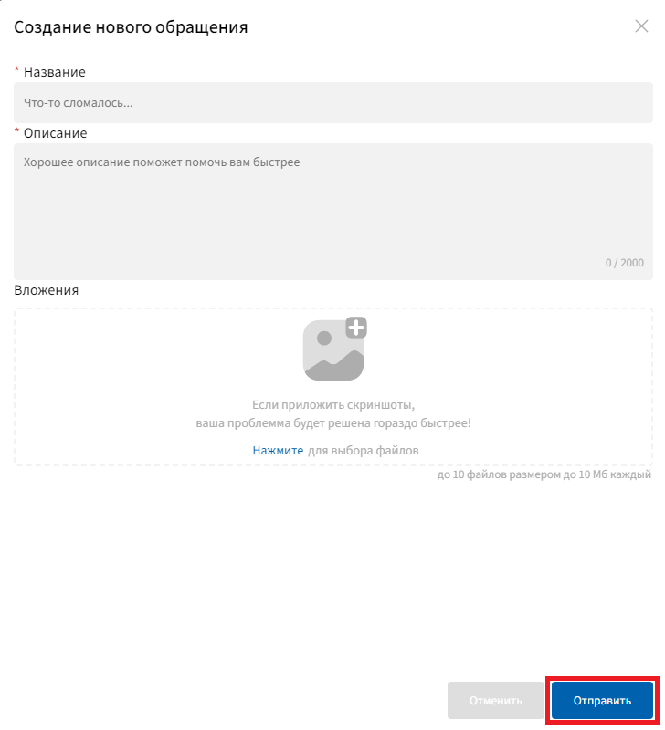

**Кнопка «Отправить»**

Рисунок

После этого открывается чат, закрепленный за этим обращением. Обращение отображается первым в списке активных обращений. Окно «Создание обращения» закрывается.

Закрыть модальное окно «Создание обращения» можно тремя способами:

* клавишей «Esc»;
* кликом по темной области;
* кнопками «Отменить» и «Закрыть».

При любом из перечисленных способов, если были внесены любые изменения в окне «Создание обращения», появляется диалоговое окно подтверждения закрытия окна «Создание обращения» (Рисунок 32).

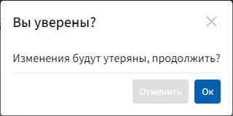

**Диалоговое окно подтверждения закрытия модального окна «Создание обращения»**

Рисунок

Для того чтобы отменить закрытие окна «Создание обращения» необходимо нажать на кнопку «Отменить» или на кнопку «Закрыть» (Рисунок 33).

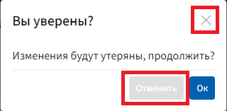

**Диалоговое окно подтверждения закрытия модального окна «Создание обращения». Кнопка «Отменить» и кнопка «Закрыть»**

Рисунок

Для того чтобы подтвердить закрытие окна «Создание обращения» необходимо нажать на кнопку «Ок» (Рисунок 34).

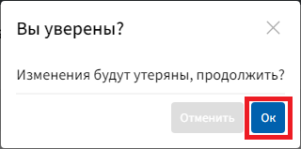

**Диалоговое окно подтверждения закрытия модального окна «Создание обращения». Кнопка «Ок»**

Рисунок

Если изменения в окне «Создание обращения» отсутствуют, то окно закрывается без предупреждения.

Для того чтобы закрыть модальное окно «Создание обращения» клавишей «Esc», необходимо на клавиатуре нажать клавишу «Esc».

Для того чтобы закрыть модальное окно «Создание обращения» кликом по темной области, необходимо нажать на темную область (Рисунок 35).

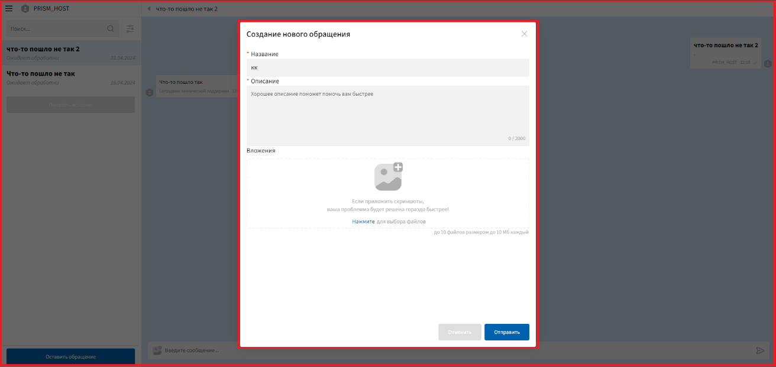

**Модальное окно «Создание обращения». Темная область**

Рисунок

Для того чтобы закрыть модальное окно «Создание обращения» кнопками «Отменить» или «Закрыть», необходимо нажать на кнопки «Отменить» или «Закрыть» (Рисунок 36).

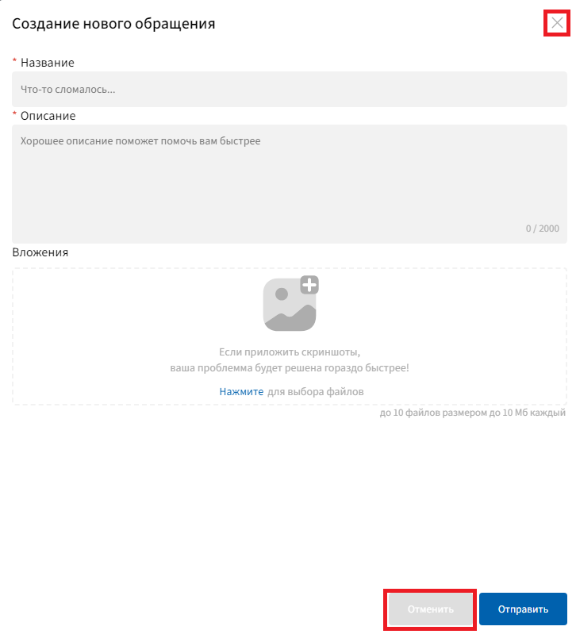

**Модальное окно «Создание обращения». Кнопки «отменить» и «Закрыть»**

Рисунок

Прикрепленное вложение можно удалить, нажав кнопку «Удалить» рядом с вложением (Рисунок 37)

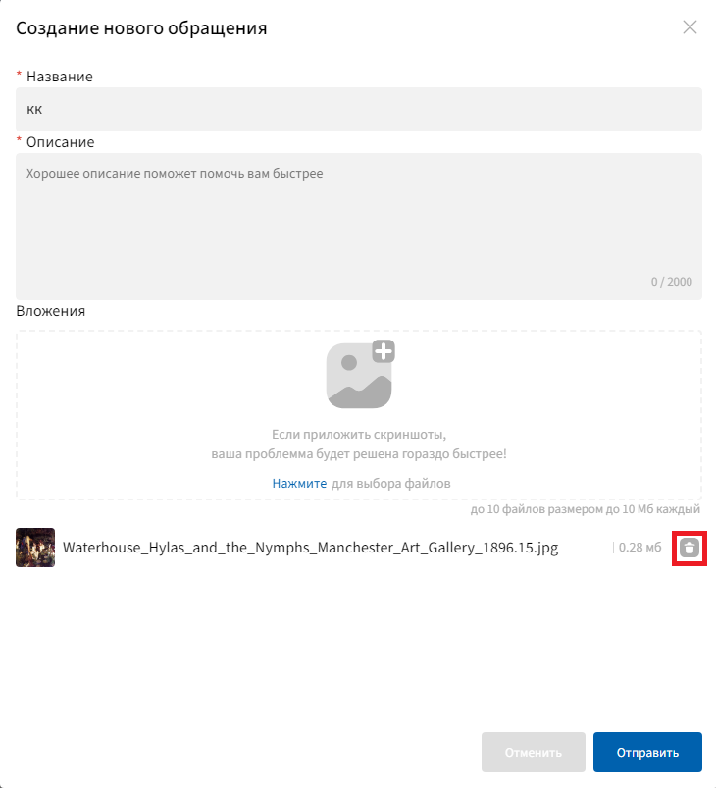

**Кнопка «Удалить»**

Рисунок

## Фильтрация списка обращений

При нажатии кнопки «Фильтрация» (Рисунок 38) открывается панель фильтров. При выборе любого из фильтров список обращений, активных и завершенных, фильтруется динамически, т.е. при выборе определенного фильтра, он сразу же применяется к списку обращений.

Чтобы закрыть панель фильтров необходимо повторно нажать на кнопку «Фильтрация».

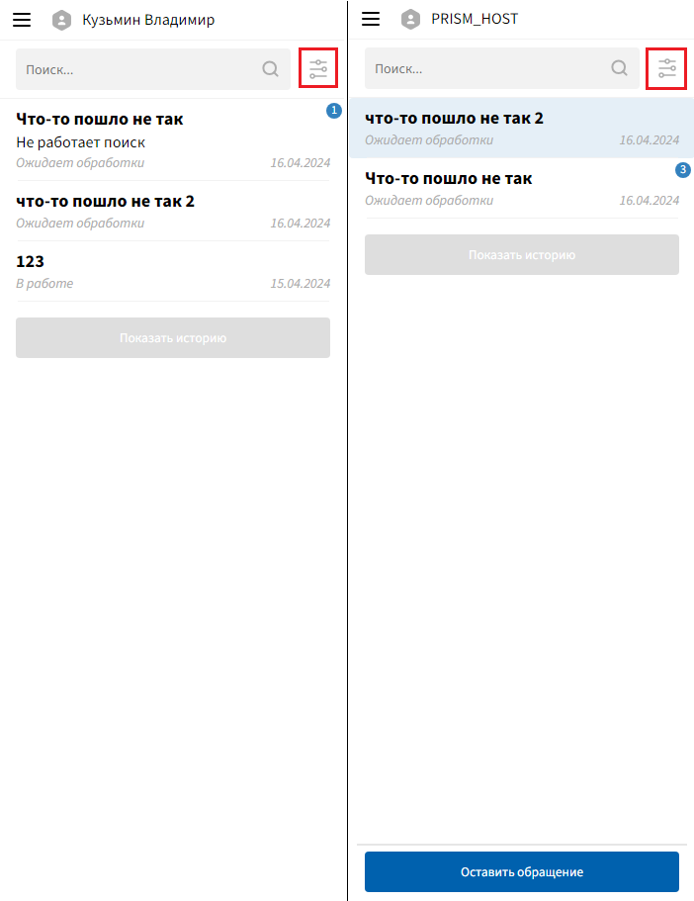

**Кнопка «Фильтрация»**

Рисунок

Фильтр «Новые сообщения» представляет из себя чекбокс (Рисунок 39). При активации чекбокса происходит фильтрация по наличию новых сообщений. Доступен как для пользователя, так и для оператора службы поддержки.

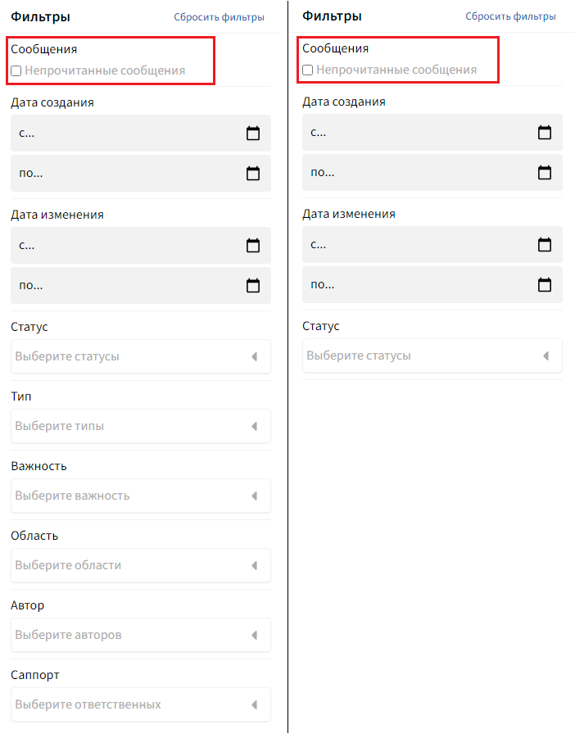

**Панель «Фильтры». Фильтр «Новые сообщения»**

Рисунок

Фильтр «Дата создания» состоит из двух полей выбора даты. Поле «С…» позволяет выбрать начало диапазона даты создания обращения, а поле «По…» конец диапазона (Рисунок 40). При заполнении поля «С…» происходит выбор всех обращений, созданных после выбранной даты. При заполнении поля «По…» происходит выбор всех обращений, созданных до выбранной даты.

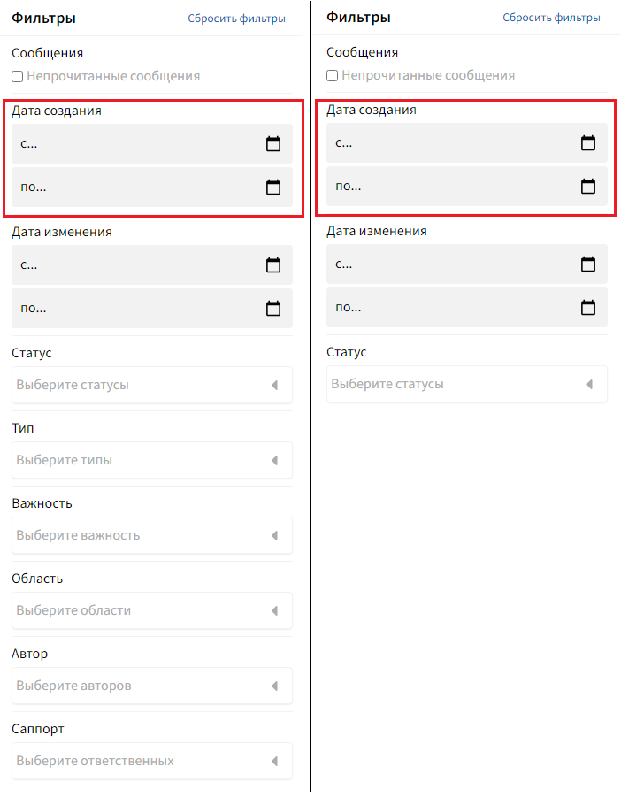

**Панель «Фильтры». Фильтр «Дата создания»**

Рисунок

Фильтр «Дата изменения» состоит из двух полей выбора даты. Поле «С…» позволяет выбрать начало диапазона даты изменения обращения, а поле «По…» конец диапазона (Рисунок 41). При заполнении поля «С…» происходит выбор всех сообщений, измененных после выбранной даты. При заполнении поля «По…» происходит выбор всех сообщений, измененных до выбранной даты.

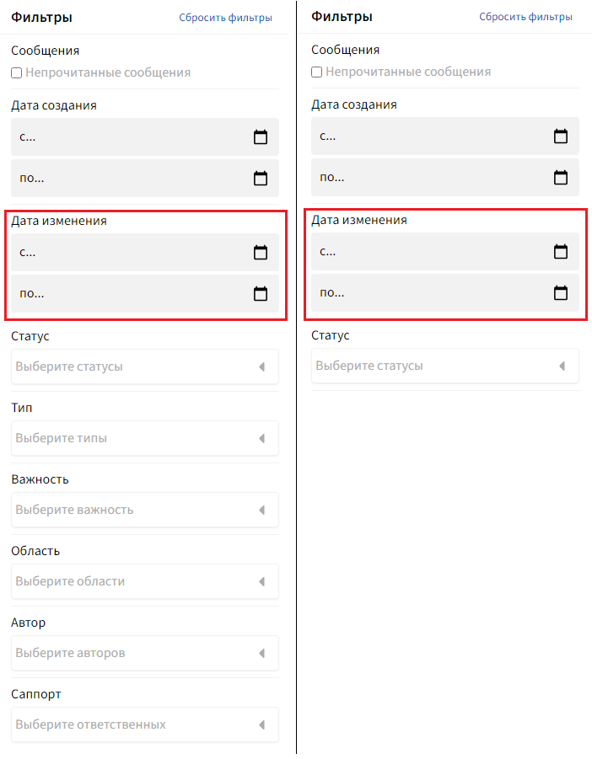

**Панель «Фильтры». Фильтр «Дата изменения»**

Рисунок

Фильтр «Статус» является выпадающим списком, содержащим поля (Рисунок 42):

* ожидает обработки;
* в работе;
* завершено;
* исправляем ошибку;
* разрабатываем.

При выборе одного из пунктов в списке фильтров отображаются обращения с выбранным фильтром.

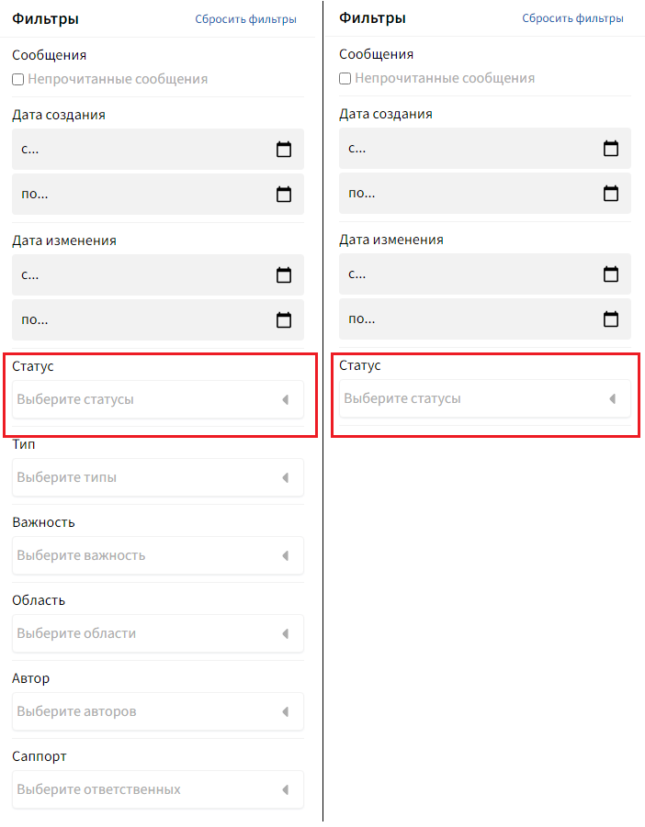

**Панель «Фильтры». Фильтр «Статус»**

Рисунок

Фильтр «Тип» является выпадающим списком, содержащим поля (Рисунок 43):

* Проблема
* ЗИС;
* консультация;
* не заполнено.

При выборе одного из пунктов в списке фильтров отображаются обращения с выбранным фильтром.

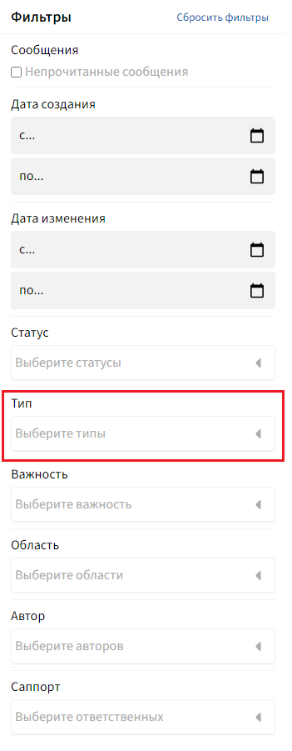

**Панель «Фильтры». Фильтр «Тип»**

Рисунок

Фильтр «Важность» является выпадающим списком, содержащим поля (Рисунок 44):

* пожелание;
* обычная;
* пожар;
* не заполнено.

При выборе одного из пунктов в списке фильтров отображаются обращения с выбранным фильтром.

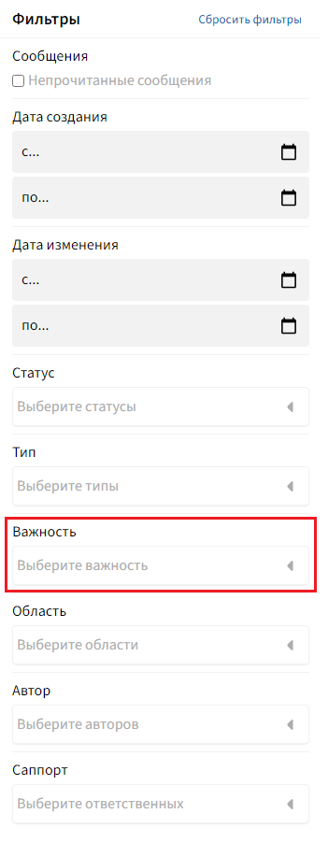

**Панель «Фильтры». Фильтр «Важность»**

Рисунок

Фильтр «Область» является выпадающим списком, содержащим поля (Рисунок 45):

* 1С УТ11;
* 1С РЗУП;
* 1С ЗУП;
* 1С Бухгалтерия предприятия;
* Призма;
* Корпоративный портал;
* Фидбеки;
* Тайга;
* Дашборд Департамента оптимизации;
* Дашборд НДС;
* База знаний;
* не заполнено.

При выборе одного из пунктов в списке фильтров отображаются обращения с выбранным фильтром.

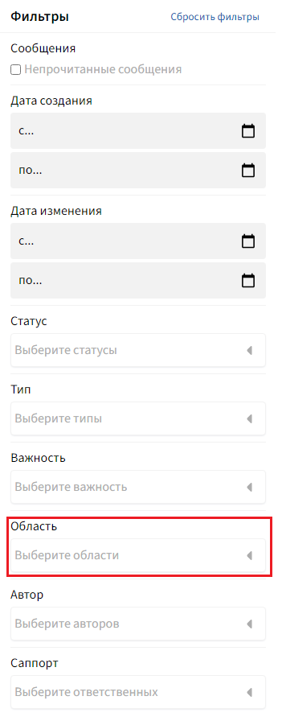

**Панель «Фильтры». Фильтр «Область»**

Рисунок

Фильтр «Автор» является выпадающим списком, содержащим поля с именами всех, кто оставлял обращения (Рисунок 46). При выборе одного из пунктов в списке фильтров отображаются обращения с выбранным фильтром.

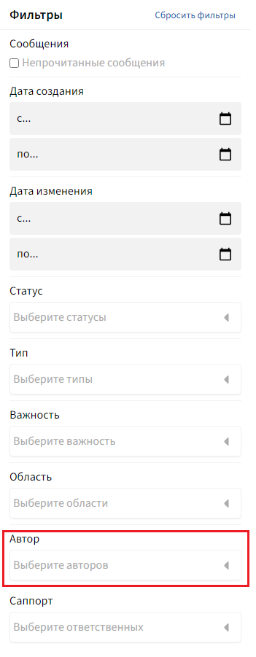

**Панель «Фильтры». Фильтр «Автор»**

Рисунок

Фильтр «Саппорт» является выпадающим списком, содержащим поля с именами всех сотрудников службы технической поддержки (Рисунок 47). При выборе одного из пунктов в списке фильтров отображаются обращения с выбранным фильтром.

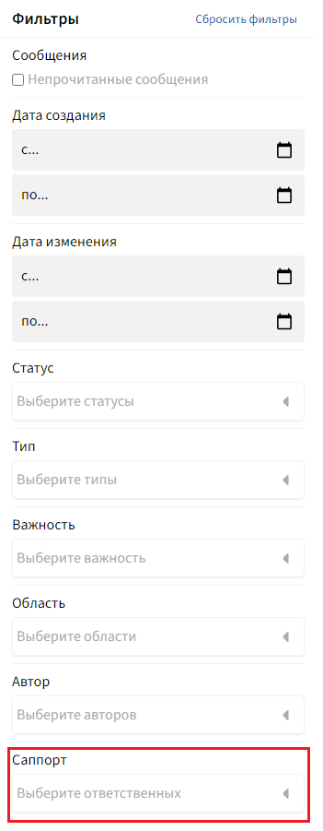

**Панель «Фильтры». Фильтр «Саппорт»**

Рисунок

Для того чтобы сбросить фильтрацию необходимо навести курсор на кнопку «Сброс фильтров» (Рисунок 48) и нажать левую клавишу мыши.

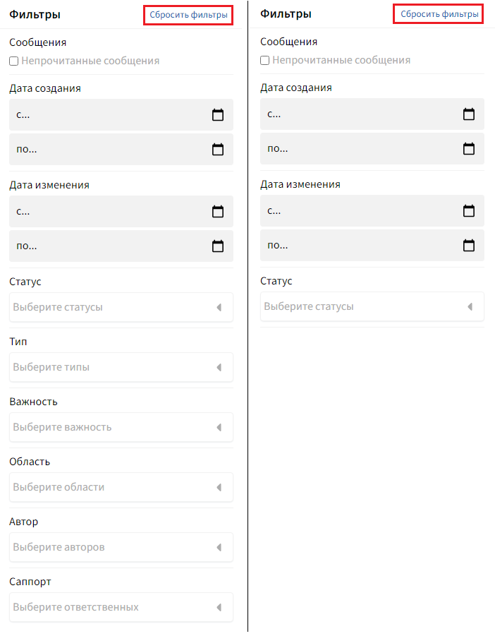

**Панель «Фильтры». Кнопка «Сброс фильтров»**

Рисунок

## Чат, связанный с обращением

При нажатии на «карточку» обращения открывается чат, связанный с этим обращением (Рисунок 49)

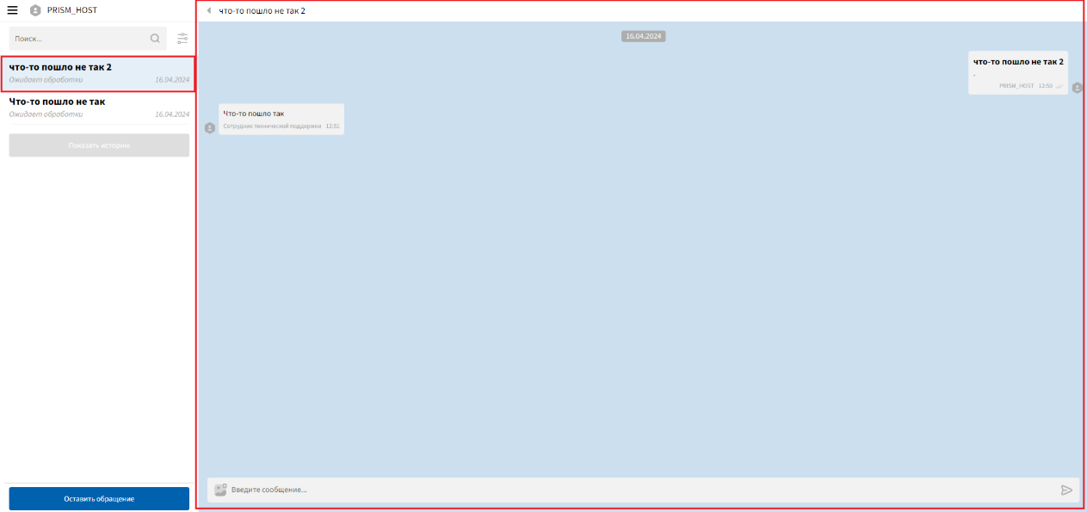

**Чат обращения**

Рисунок

Первое сообщение в чате всегда от пользователя, оставившего обращение. Первая строка сообщения содержит название обращение с полужирным начертанием текста. Строки со второй и далее содержат описание, которое оставил пользователь при создании обращения. Последней строкой идут вложения, добавленные пользователем при создании обращения (создание обращения п. 3.2.5) (Рисунок 50). Для операторов службы технической поддержки все сообщения подписаны именем и фамилией пользователя, написавшего сообщение. Для пользователей сообщения не подписываются.

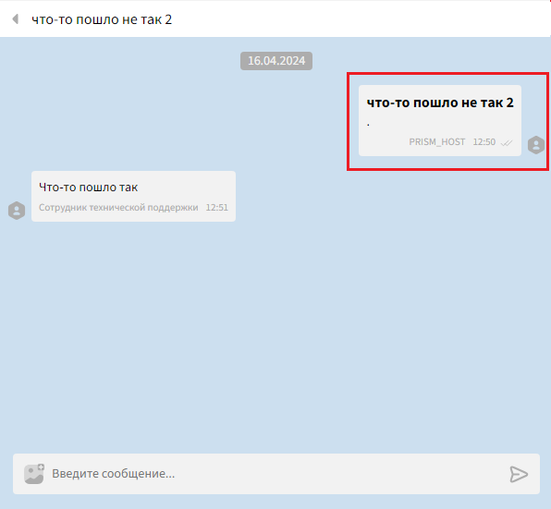

**Первое сообщение**

Рисунок

Для того чтобы отправить сообщение необходимо, чтобы оно содержало либо вложения, либо текст. Отправить сообщения можно нажатием клавиши «Enter» или кнопки «Отправить» (Рисунок 51).

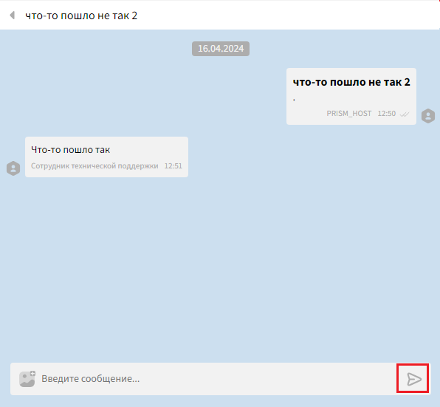

**Чат обращения. Кнопка «Отправить»**

Рисунок

Для того, чтобы заполнить поле «Сообщение» необходимо навести курсор мыши на поле ввода (Рисунок 52) и нажать левую кнопку мыши. После того как поле стало активно, можно вводить текст с помощью клавиатуры. У поля есть ограничение на количество вложений в размере 2000 символов.

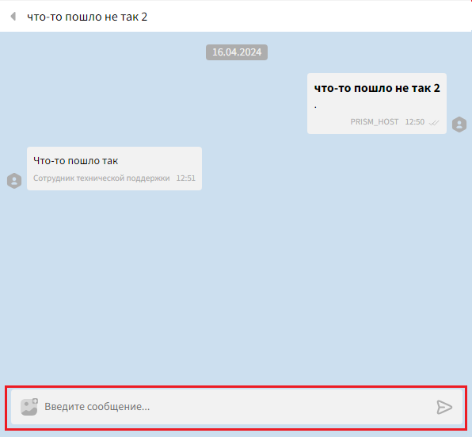

**Поле «Сообщение»**

Рисунок

Добавить вложение можно тремя способами:

* прикрепление вложение с помощью иконки;
* прикрепление вложения с помощью копирования и вставки;
* прикрепление вложения с помощью перетаскивания.

Для того чтобы прикрепить вложение с помощью иконки необходимо навести курсор на иконку и нажать левую кнопку мыши (Рисунок 53) в диалоговом окне выбора файла выбрать необходимые файлы и нажать на кнопку «Открыть» (Рисунок 54). Выбранные файлы отображаются в поле вложений, а диалоговое окно выбора файла закрывается.

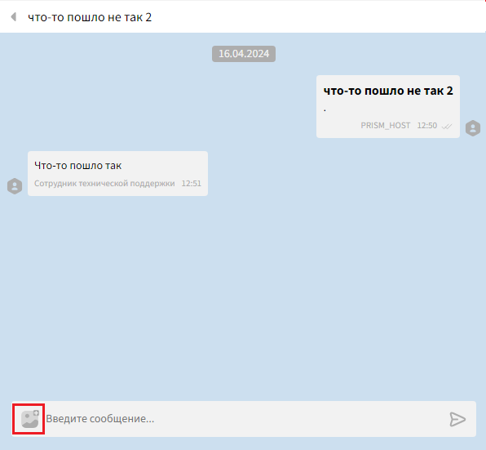

**Иконка добавления вложения**

Рисунок



**Диалоговое окно выбора файла. Кнопка «Открыть»**

Рисунок

Для того чтобы закрыть диалоговое окно выбора файла необходимо нажать на кнопку «Отмена» или кнопку «Закрыть» (Рисунок 55)



**Диалоговое окно выбора файла. Кнопка «Отмена» и «Закрыть»**

Рисунок

Для того чтобы добавить вложение с помощью копирования и вставки, необходимо скопировать любой файл и вставить с помощью сочетания клавиш на клавиатуре «Ctrl + V» в модальное окно «Создание обращения».

Для того чтобы добавить вложение с помощью перетаскивания необходимо выбрать любой файл и перетащить его в область для добавления файла в модальном окне «Создание обращения» (Рисунок 56)

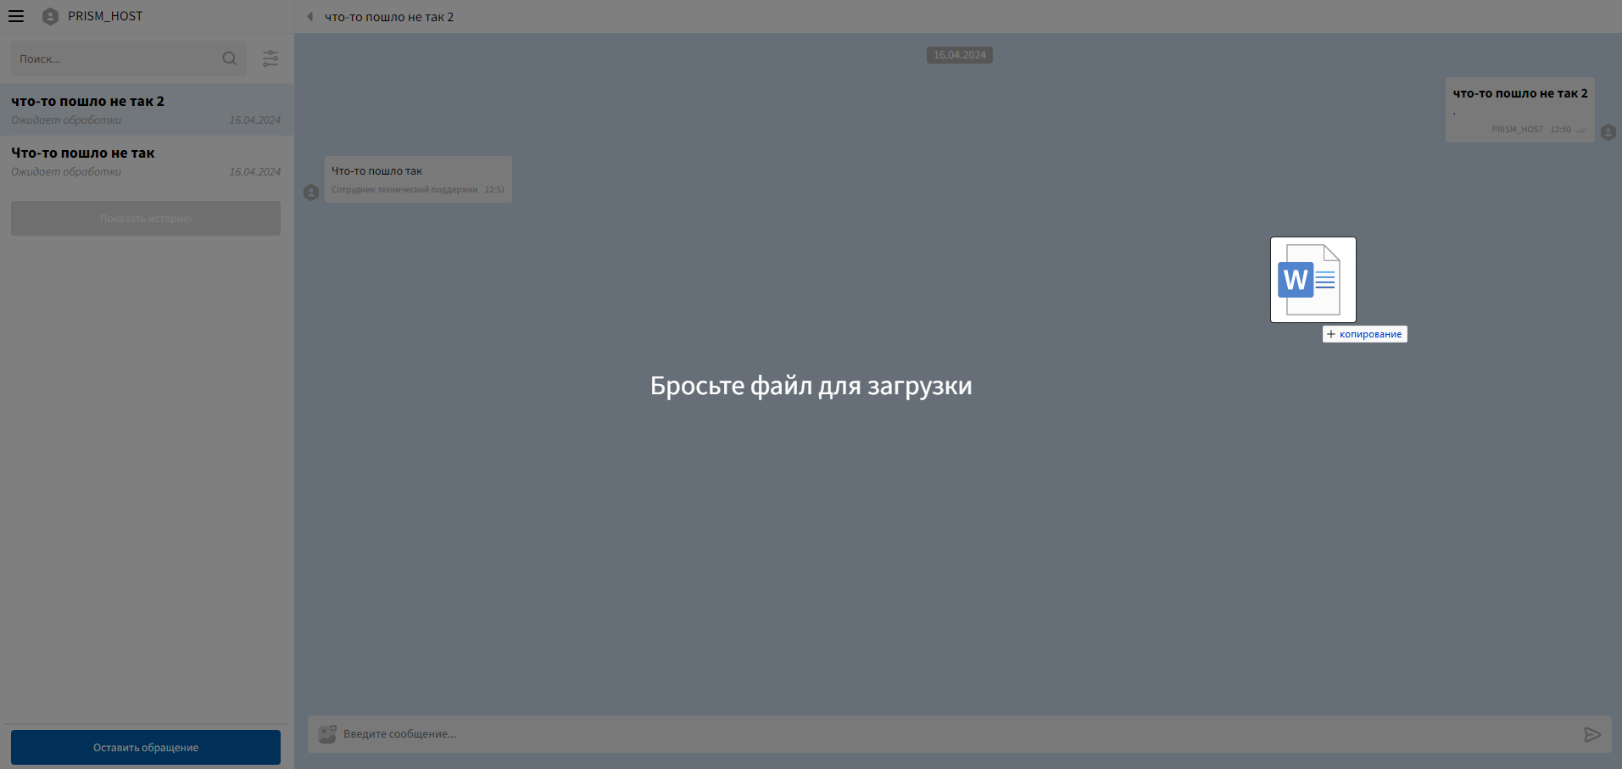

**Область для добавления файлов**

Рисунок

Прикрепленное вложение можно удалить, нажав кнопку «Удалить» рядом с вложением (Рисунок 57)

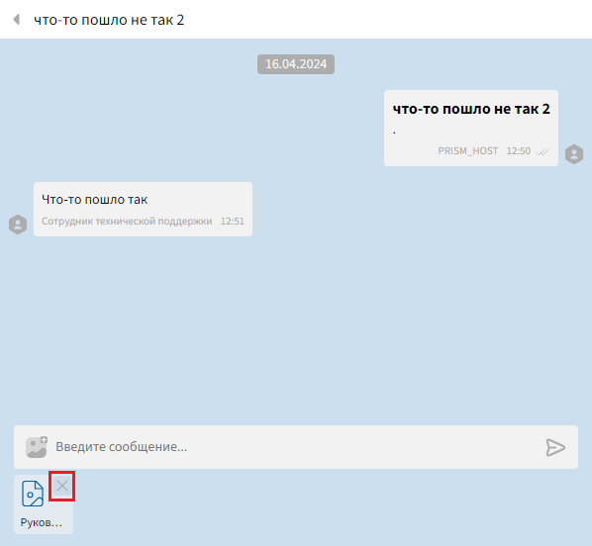

**Кнопка «Удалить»**

Рисунок

Для того чтобы закрыть чат необходимо навести курсор на кнопку «Назад» и нажать левую кнопку мыши (Рисунок 58)

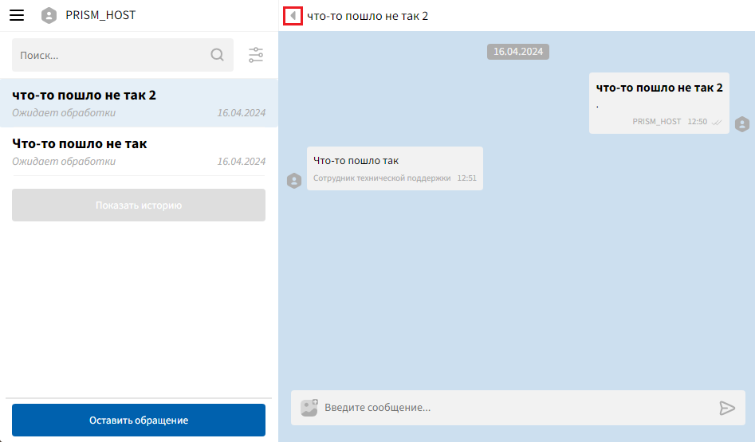

**Кнопка «Назад»**

Рисунок

Для того, чтобы прочитать сообщение пользователю необходимо выбрать обращение с новым сообщением в чате, и оно будет прочитано автоматически.

Для того, чтобы прочитать сообщению Оператору службы технической поддержки, необходимо выбрать обращение и как-то провзаимодействовать с ним, например отправить сообщение или применить какое-либо действие.

## Обработка обращений

Для понимания данного раздела необходимо ознакомиться с п. 3.3.3.

Обработка обращений доступна только для операторов службы технической поддержки. Во время обработки обращения определяется его важность, область, тип, источник.

Во время работы с обращением необходимо изменять действия, применяемые к обращению. Оператор службы поддержки может изменять наименование и описание обращения. Также для изменения доступны автор и оператор службы технической поддержки, обрабатывающий данное обращение.

Для того, чтобы открыть «Мастер обработки обращения» необходимо навести курсор на кнопку «Обработчик обращения» и нажать левую клавишу мыши (Рисунок 59).

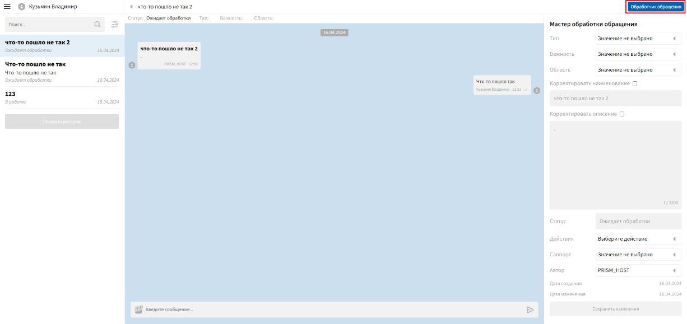

**Мастер обработки обращений. Кнопка «Обработчик обращения»**

Рисунок

Для того, чтобы изменить тип обращения, необходимо навести курсор мыши на выпадающий список «Тип» и выбрать один из пунктов списка (Рисунок 60).

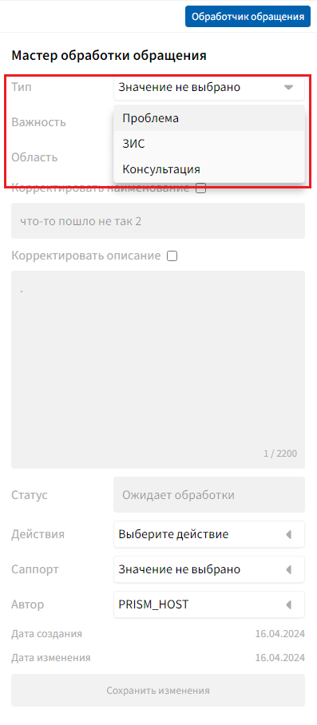

**Мастер обработки обращения. Выпадающий список «Тип»**

Рисунок

Для того, чтобы изменить важность обращения, необходимо навести курсор мыши на выпадающий список «Важность» и выбрать один из пунктов списка (Рисунок 61).

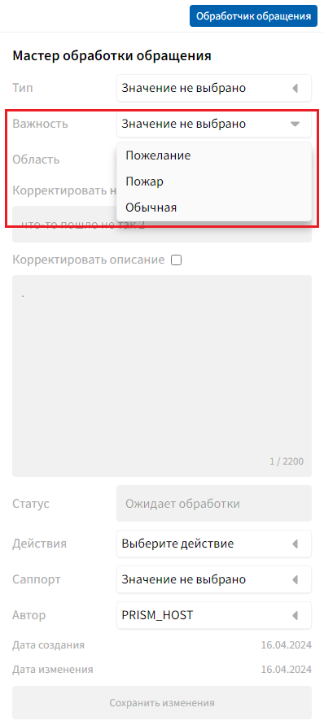

**Мастер обработки обращения. Выпадающий список «Важность»**

Рисунок

Для того, чтобы изменить область обращения, необходимо навести курсор мыши на выпадающий список «Область» и выбрать один из пунктов списка (Рисунок 62).

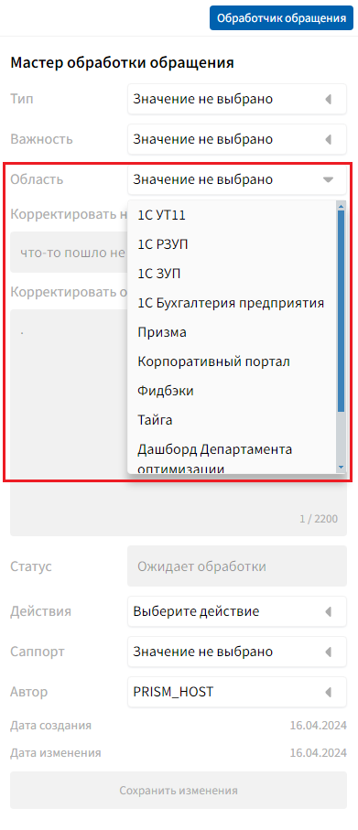

**Мастер обработки обращения. Выпадающий список «Область»**

Рисунок

В случае, если оператор службы технической поддержки решит, что пользователь ввел некорректное наименование, он может исправить его. Для редактирования наименования необходимо навести курсор на чекбокс «Редактировать наименование» и нажать левую клавишу мыши (Рисунок 63). После активации чекбокса, поле «Наименование» становится доступным для редактирования. Для изменения данных в поле требуется навести курсор на поле «Наименование» (Рисунок 64) и нажать левую клавишу мыши для активации поля. Когда поле активно, его можно заполнить с помощью клавиатуры. Поле имеет ограничение на ввод данных в размере 100 символов

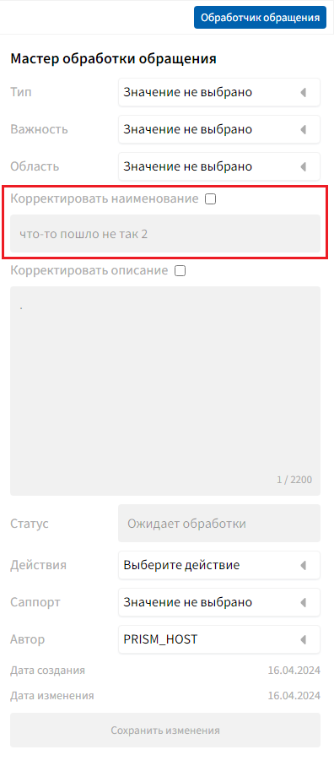

**Мастер обработки обращений. Редактирование наименования. Чекбокс**

Рисунок

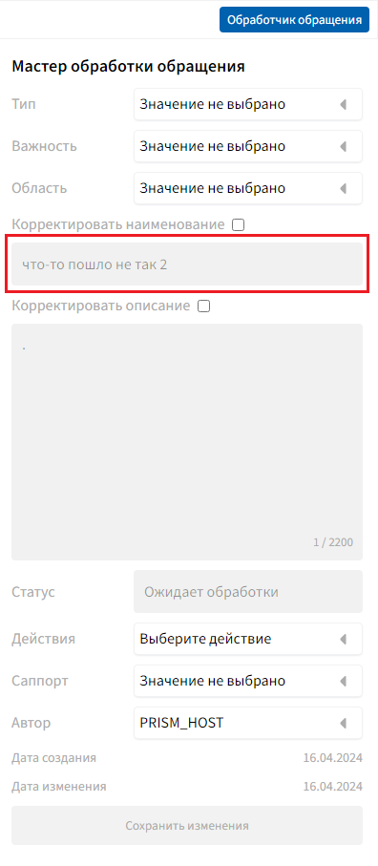

**Мастер обработки обращений. Редактирование наименования. Поле ввода**

Рисунок

В случае, если оператор службы технической поддержки решит, что пользователь ввел некорректное описание, он может исправить его. Для редактирования наименования необходимо навести курсор на чекбокс «Редактировать описание» и нажать левую клавишу мыши (Рисунок 65). После активации чекбокса, поле «Описание» становится доступным для редактирования.

Для изменения данных в поле требуется навести курсор на поле «Описание» (Рисунок 66) и нажать левую клавишу мыши для активации поля. Когда поле активно, его можно заполнить с помощью клавиатуры. Поле имеет ограничения на ввод данных в размере 2000 символов.

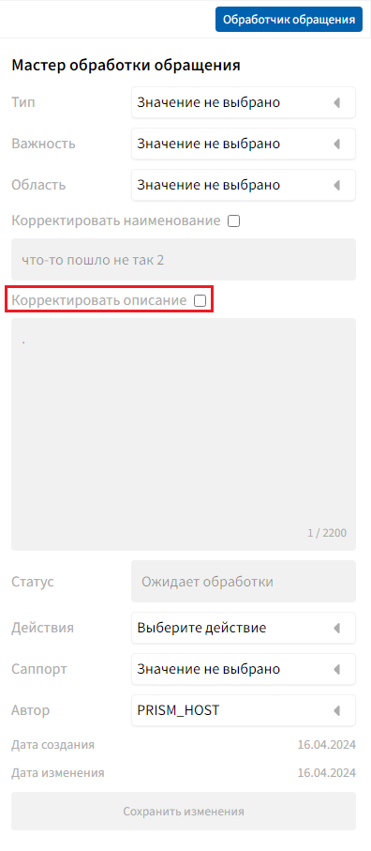

**Мастер обработки обращений. Редактирование описания. Чекбокс**

Рисунок

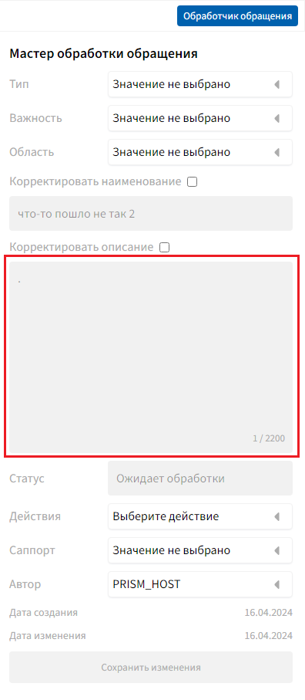

**Мастер обработки обращений. Редактирование описания. Поле ввода**

Рисунок

Для того, чтобы выбрать действие, необходимо навести курсор мыши на выпадающий список «Действия» и выбрать один из пунктов списка (Рисунок 67). Действия обновляются в зависимости от типа обращения. Если тип не выбран, кроме действий взять в работу, открыть и закрыть обращение, оператор службы технической поддержки не может выбирать действия.

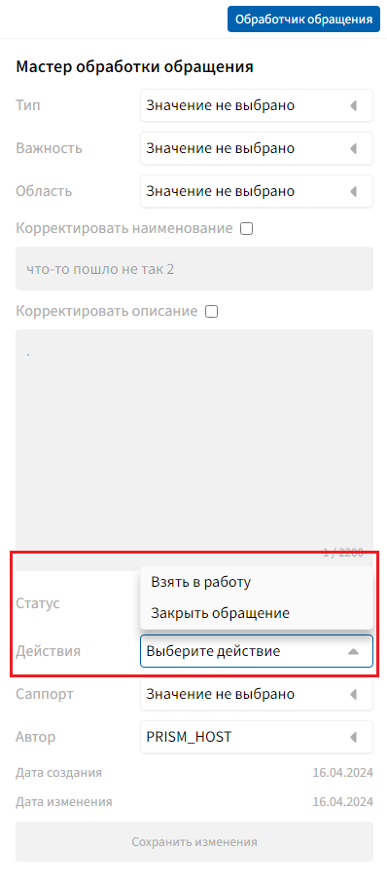

**Мастер обработки обращения. Выпадающий список «Действия»**

Рисунок

Для того, чтобы изменить автора обращения, необходимо навести курсор мыши на выпадающий список «Автор» и выбрать один из пунктов списка (Рисунок 68).

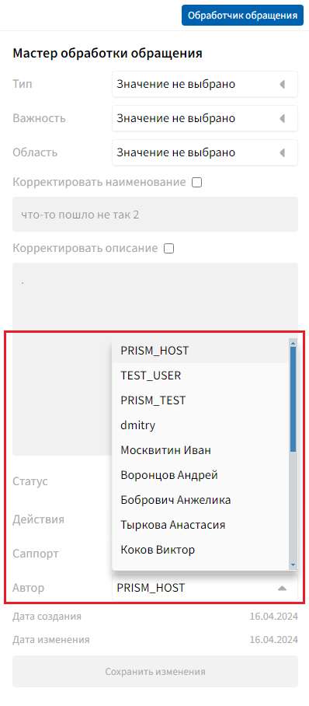

**Мастер обработки обращения. Выпадающий список «Автор»**

Рисунок

Для того, чтобы изменить оператора службы обращения, ответственного за данное обращение, необходимо навести курсор мыши на выпадающий список «Саппорт» и выбрать один из пунктов списка (Рисунок 69).

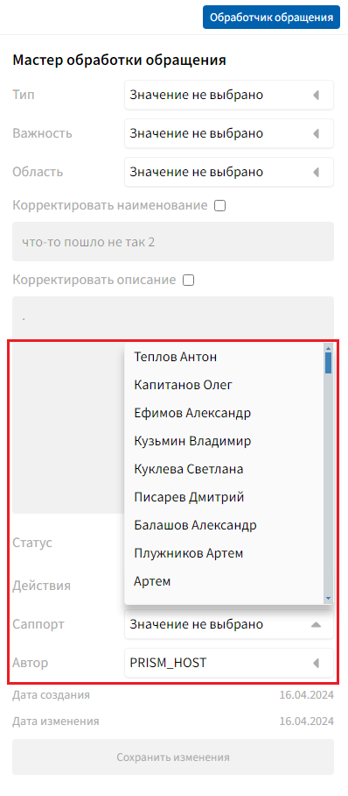

**Мастер обработки обращения. Выпадающий список «Саппорт»**

Рисунок

# ПЕРЕЧЕНЬ РИСУНКОВ

Рисунок 1 9

Рисунок 2 10

Рисунок 3 11

Рисунок 4 12

Рисунок 5 12

Рисунок 6 13

Рисунок 7 14

Рисунок 8 15

Рисунок 9 16

Рисунок 10 20

Рисунок 11 21

Рисунок 12 21

Рисунок 13 22

Рисунок 14 22

Рисунок 15 22

Рисунок 16 23

Рисунок 17 24

Рисунок 18 24

Рисунок 19 25

Рисунок 20 25

Рисунок 21 26

Рисунок 22 26

Рисунок 23 28

Рисунок 24 29

Рисунок 25 30

Рисунок 26 31

Рисунок 27 32

Рисунок 28 33

Рисунок 29 33

Рисунок 30 34

Рисунок 31 35

Рисунок 32 36

Рисунок 33 36

Рисунок 34 37

Рисунок 35 37

Рисунок 36 38

Рисунок 37 39

Рисунок 38 40

Рисунок 39 41

Рисунок 40 42

Рисунок 41 43

Рисунок 42 45

Рисунок 43 46

Рисунок 44 48

Рисунок 45 50

Рисунок 46 51

Рисунок 47 52

Рисунок 48 53

Рисунок 49 54

Рисунок 50 55

Рисунок 51 56

Рисунок 52 57

Рисунок 53 58

Рисунок 54 58

Рисунок 55 59

Рисунок 56 59

Рисунок 57 60

Рисунок 58 61

Рисунок 59 62

Рисунок 60 63

Рисунок 61 64

Рисунок 62 65

Рисунок 63 67

Рисунок 64 68

Рисунок 65 70

Рисунок 66 71

Рисунок 67 73

Рисунок 68 75

Рисунок 69 77

|  |  |  |  |  |  |  |  |  |  |
| --- | --- | --- | --- | --- | --- | --- | --- | --- | --- |
| *Лист регистрации изменений* | | | | | | | | | |
| *Номера листов (страниц)* | | | | | *Всего листов (страниц) в докум.* | *№ докумен-та* | *Входящий № сопрово-дительного докум. и дата* | *Подп.* | *Да-та* |
| *Изм.* | *изменен-*  *ных* | *заменен-ных* | *новых* | *аннули-рован-ных* |
|  |  |  |  |  |  |  |  |  |  |
|  |  |  |  |  |  |  |  |  |  |
|  |  |  |  |  |  |  |  |  |  |
|  |  |  |  |  |  |  |  |  |  |
|  |  |  |  |  |  |  |  |  |  |
|  |  |  |  |  |  |  |  |  |  |
|  |  |  |  |  |  |  |  |  |  |
|  |  |  |  |  |  |  |  |  |  |
|  |  |  |  |  |  |  |  |  |  |
|  |  |  |  |  |  |  |  |  |  |
|  |  |  |  |  |  |  |  |  |  |
|  |  |  |  |  |  |  |  |  |  |
|  |  |  |  |  |  |  |  |  |  |
|  |  |  |  |  |  |  |  |  |  |
|  |  |  |  |  |  |  |  |  |  |
|  |  |  |  |  |  |  |  |  |  |
|  |  |  |  |  |  |  |  |  |  |
|  |  |  |  |  |  |  |  |  |  |
|  |  |  |  |  |  |  |  |  |  |
|  |  |  |  |  |  |  |  |  |  |
|  |  |  |  |  |  |  |  |  |  |
|  |  |  |  |  |  |  |  |  |  |
|  |  |  |  |  |  |  |  |  |  |
|  |  |  |  |  |  |  |  |  |  |